1. Junginys, kurio formulė I:
kur:
X⁸ yra N, ir X⁵ ir X⁶ yra CH;
R⁷ yra C₅-₂₀-arilo grupė, nebūtinai turinti pakaitais vieną arba kelias grupes, pasirinktas iš halogeno, hidroksilo, nitro, ciano, karboksi ir tiolio, arba C₁₋₇-alkilo, C₂₋₇-alkenilo, C₂₋₇-alkinilo, C₃₋₇-cikloalkilo, C₃₋₇-cikloalkenilo, C₃₋₂₀-heterociklilo, C₅₋₂₀-arilo, C₅₋₂₀-heteroarilo, eterio, acilo, esterio, amido, amino, acilamido, ureido, aciloksi, tioeterio, sulfoksido, sulfonilo, tioamido ir sulfonamino (kurių kiekvienas nebūtinai turi pakaitais vieną arba kelias grupes, pasirinktas iš halogeno, hidroksilo, nitro, ciano, karboksi, tiolio, C₁₋₇-alkilo, C₂₋₇-alkenilo, C₂₋₇-alkinilo, C₃₋₇-cikloalkilo, C₃₋₇-cikloalkenilo, C₃-₂₀-heterociklilo, C₅₋₂₀-arilo, C₅₋₂₀-heteroarilo, eterio, acilo, esterio, amido, amino, acilamido, ureido, aciloksi, tioeterio, sulfoksido, sulfonilo, tioamido ir sulfonamino);
R^{N3} ir R^{N4} kartu su azoto atomu, prie kurio jie yra prijungti, sudaro heterociklinį žiedą, turintį nuo 3 iki 8 žiedo atomų, nebūtinai turintį pakaitais vieną arba kelias grupes, pasirinktas iš halogeno, hidroksilo, nitro, ciano, karboksi ir tiolio, arba C₁₋₇-alkilo, C₂₋₇-alkenilo, C₂₋₇-alkinilo, C₃₋₇-cikloalkilo, C₃₋₇-cikloalkenilo, C₃₋₂₀-heterociklilo, C₅₋₂₀-arilo, C₅₋₂₀-heteroarilo, eterio, acilo, esterio, amido, amino, acilamido, ureido, aciloksi, tioeterio, sulfoksido, sulfonilo, tioamido ir sulfonamino (kurių kiekvienas nebūtinai turi pakaitais vieną arba kelias grupes, pasirinktas iš halogeno, hidroksilo, nitro, ciano, karboksi, tiolio, C₁₋₇-alkilo, C₂₋₇-alkenilo, C₂₋₇-alkinilo, C₃₋₇-cikloalkilo, C₃₋₇-cikloalkenilo, C₃-₂₀-heterociklilo, C₅₋₂₀-arilo, C₅₋₂₀-heteroarilo, eterio, acilo, esterio, amido, amino, acilamido, ureido, aciloksi, tioeterio, sulfoksido, sulfonilo, tioamido ir sulfonamino);
R² yra pasirinktas iš NR^{N5}R^{N6}, C₅₋₂₀-heteroarilo grupės, nebūtinai turinčios pakaitais vieną arba kelias grupes, pasirinktas iš halogeno, hidroksi, nitro, ciano, karboksi ir tiolio, arba C₁₋₇-alkilo, C₂₋₇-alkenilo, C₂₋₇-alkinilo C₃₋₇-cikloalkilo, C₃₋₇-cikloalkenilo, C₃₋₂₀-heterociklilo, C₅₋₂₀-arilo, C₅₋₂₀-heteroarilo, eterio, acilo, esterio, amido, amino, acilamido, ureido, aciloksi, tioeterio, sulfoksido, sulfonilo, tioamidoo ir sulfonamino (kurių kiekvienas nebūtinai turi pakaitais vieną arba kelias grupes, pasirinktas iš halogeno, hidroksi, nitro, ciano, karboksi, tiolio, C₁₋₇-alkilo, C₂₋₇-alkenilo, C₂₋₇-alkinilo, C₃₋₇-cikloalkilo, C₃₋₇-cikloalkenilo, C₃-₂₀-heterociklilo, C₅₋₂₀-arilo, C₅₋₂₀-heteroarilo, eterio, acilo, esterio, amido, amino, acilamido, ureido, aciloksi, tioeterio, sulfoksido, sulfonilo, tioamido ir sulfonamino), ir C₅₋₂₀-arilo grupės, nebūtinai turinčios pakaitais vieną arba kelias grupes, pasirinktas iš halogeno, hidroksi, nitro, ciano, karboksi ir tiolio, arba C₁₋₇-alkilo, C₂₋₇-alkenilo, C₂₋₇-alkinilo, C₃₋₇-cikloalkilo, C₃₋₇-cikloalkenilo, C₃₋₂₀-heterociklilo, C₅₋₂₀-arilo, C₅₋₂₀-heteroarilo, eterio, acilo, esterio, amido, amino, acilamido, ureido, aciloksi, tioeterio, sulfoksido, sulfonilo, tioamido ir sulfonamino (kurių kiekvienas nebūtinai turi pakaitais vieną arba kelias grupes, pasirinktas iš halogeno, hidroksi, nitro, ciano, karboksi, tiolio, C₁₋₇-alkilo, C₂₋₇-alkenilo, C₂₋₇-alkinilo, C₃₋₇-cikloalkilo, C₃₋₇-cikloalkenilo, C₃-₂₀-heterociklilo, C₅₋₂₀-arilo, C₅₋₂₀-heteroarilo, eterio, acilo, esterio, amido, amino, acilamido, ureido, aciloksi, tioeterio, sulfoksido, sulfonilo, tioamido ir sulfonamino),
kur R^{N5} ir R^{N6} nepriklausomai yra pasirinkti iš H, C₁₋₇-alkilo grupės, C₅₋₂₀-heteroarilo grupės ir C₅₋₂₀-arilo grupės, arba R^{N5} ir R^{N6} kartu su azotu, prie kurio jie yra prijungti, sudaro heterociklinį žiedą, turintį nuo 3 iki 8 žiedo atomų, kur kiekvienas C₁₋₇-alkilas, C₅₋₂₀-heteroarilas, C₅₋₂₀-arilas arba heterociklinis žiedas nebūtinai turi pakaitais vieną arba kelias grupes, pasirinktas iš halogeno, hidroksi, nitro, ciano, karboksi ir tiolio, arba C₁₋₇-alkilo, C₂₋₇-alkenilo, C₂₋₇-alkinilo, C₃₋₇-cikloalkilo, C₃₋₇-cikloalkenilo, C₃-₂₀-heterociklilo, C₅₋₂₀-arilo, C₅₋₂₀-heteroarilo, eterio, acilo, esterio, amido, amino, acilamido, ureido, aciloksi, tioeterio, sulfoksido, sulfonilo, tioamido ir sulfonamino (kurių kiekvienas nebūtinai turi pakaitais vieną arba kelias grupes, pasirinktas iš halogeno, hidroksi, nitro, ciano, karboksi, tiolio, C₁₋₇-alkilo, C₂₋₇-alkenilo, C₂₋₇-alkinilo, C₃₋₇-cikloalkilo, C₃₋₇-cikloalkenilo, C₃-₂₀-heterociklilo, C₅₋₂₀-arilo, C₅₋₂₀-heteroarilo, eterio, acilo, esterio, amido, amino, acilamido, ureido, aciloksi, tioeterio, sulfoksido, sulfonilo, tioamido ir sulfonamino),
arba jo farmaciniu požiūriu priimtina druska,
ir kur:
"C₅-₂₀-arilas", kaip čia nurodoma, atitinka vienvalentį fragmentą, gautą pašalinus vandenilio atomą nuo C₅₋₂₀ aromatinio žiedo atomo aromatiniame junginyje, kur minėtas junginys turi vieną žiedą arba du arba kelis žiedus (pavyzdžiui, kondensuotus) ir turi nuo 5 iki 20 žiedo atomų, ir kur bent vienas iš minėtų žiedų yra aromatinis žiedas, ir kur žiedo atomai gali apimti vieną arba kelis heteroatomus, įskaitant, bet neapsiribojant deguonies, azoto ir sieros atomais;
"alkilas", kaip čia nurodoma, atitinka vienvalentį fragmentą, gautą pašalinus vandenilio atomą nuo anglies atomo angliavandenilio junginyje, turinčiame nuo 1 iki 20 anglies atomų (jei nėra nurodyta kitaip), kuris gali būti alifatinis arba aliciklinis, ir kuris gali būti prisotintas arba neprisotintas (pavyzdžiui, iš dalies neprisotintas, pilnai neprisotintas);
"alkenilas", kaip čia nurodoma, atitinka alkilo grupę, turinčią vieną arba kelias dvigubas jungtis tarp anglies atomų;
"alkinilas", kaip čia nurodoma, atitinka alkilo grupę, turinčią vieną arba kelias trigubas jungtis tarp anglies atomų;
"cikloalkilas”, kaip čia nurodoma, atitinka alkilo grupę, kuri taip pat yra ciklilo grupė; tai yra vienvalentį fragmentą, kuris yra gautas pašalinus vandenilio atomą nuo karbociklinio žiedo aliciklinio žiedo atomo karbocikliniame junginyje, kur karbociklinis žiedas gali būti prisotintas arba neprisotintas (pavyzdžiui, iš dalies neprisotintas, pilnai neprisotintas), kur šis fragmentas turi nuo 3 iki 20 anglies atomų (jei nėra nurodyta kitaip), įskaitant nuo 3 iki 20 žiedo atomų;
"eteris”, kaip čia nurodoma, atitinka -OR grupę, kur R yra C₁₋₇-alkilo grupė, C₃₋₂₀-heterociklilo grupė arba C₅₋₂₀-arilo grupė;
"acilas”, kaip čia nurodoma, atitinka -C(=O)R grupę, kur R yra H, C₁₋₇-alkilo grupė, C₃₋₂₀-heterociklilo grupė arba C₅₋₂₀-arilo grupė;
"esteris”, kaip čia nurodoma, atitinka -C(=O)OR grupę, kur R yra C₁₋₇-alkilo grupė, C₃₋₂₀-heterociklilo grupė arba C₅₋₂₀-arilo grupė;
"amido”, kaip čia nurodoma, atitinka -C(=O)NR¹R² grupę, kur R¹ ir R² nepriklausomai žymi vandenilį, C₁₋₇-alkilo grupę, C₃₋₂₀-heterociklilo grupę arba C₅₋₂₀-arilo grupę; arba R¹ ir R² paimti kartu su azoto atomu, prie kurio jie yra prijungti, sudaro heterociklinį žiedą, turintį nuo 4 iki 8 žiedo atomų;
"amino”, kaip čia nurodoma, atitinka -NR¹R² grupę, kur R¹ ir R² nepriklausomai žymi vandenilį, C₁₋₇-alkilo grupę, C₃₋₂₀-heterociklilo grupę arba C₅₋₂₀-arilo grupę; arba R¹ ir R² paimti kartu su azoto atomu, prie kurio jie yra prijungti, sudaro heterociklinį žiedą, turintį nuo 4 iki 8 žiedo atomų;
"acilamido", kaip čia nurodoma, atitinka -NR¹C(=O)R² grupę, kur R¹ yra vandenilis, C₁-₇-alkilo grupė, C₃-₂₀-heterociklilo grupė arba C₅₋₂₀-arilo grupė, R² yra C₁-₇-alkilas, C₃-₂₀-heterociklilas arba C₅₋₂₀-arilas, arba R¹ ir R² kartu su atomais, prie kurių jie yra prijungti, gali sudaryti sukcinimidilo, maleimidilo ir ftalimidilo grupę;
"ureido", kaip čia nurodoma, atitinka -N(R¹)CONR²R³ grupę, kur R² ir R³ nepriklausomai žymi vandenilį, C₁₋₇-alkilo grupę, C₃₋₂₀-heterociklilo grupę arba C₅₋₂₀-arilo grupę; arba R² ir R³ paimti kartu su azoto atomu, prie kurio jie yra prijungti, sudaro heterociklinį žiedą, turintį nuo 4 iki 8 žiedo atomų, ir R¹ yra vandenilis, C₁-₇-alkilo grupė, C₃-₂₀-heterociklilo grupė arba C₅₋₂₀-arilo grupė;
"aciloksi", kaip čia nurodoma, atitinka -OC(=O)R grupę, kur R yra C₁-₇-alkilo grupė, C₃-₂₀-heterociklilo grupė arba C₅₋₂₀-arilo grupė;
"tioeteris", kaip čia nurodoma, atitinka -SR grupę, kur R yra C₁-₇-alkilo grupė, C₃-₂₀-heterociklilo grupė arba C₅₋₂₀-arilo grupė;
"sulfoksidas", kaip čia nurodoma, atitinka -S(=O)R grupę, kur R yra C₁-₇-alkilo grupė, C₃-₂₀-heterociklilo grupė arba C₅₋₂₀-arilo grupė;
"sulfonilas", kaip čia nurodoma, atitinka -S(=O)₂R grupę, kur R yra C₁-₇-alkilo grupė, C₃-₂₀-heterociklilo grupė arba C₅₋₂₀-arilo grupė;
"tioamido", kaip čia nurodoma, atitinka -C(=S)NR¹R² grupę, kur R¹ ir R² nepriklausomai žymi vandenilį, C₁₋₇-alkilo grupę, C₃₋₂₀-heterociklilo grupę arba C₅₋₂₀-arilo grupę; arba R¹ ir R² paimti kartu su azoto atomu, prie kurio jie yra prijungti, sudaro heterociklinį žiedą, turintį nuo 4 iki 8 žiedo atomų;
"sulfonamino", kaip čia nurodoma, atitinka -NR¹S(=O)₂R grupę, kur R¹ yra vandenilis, C₁-₇-alkilo grupė, C₃-₂₀-heterociklilo grupė arba C₅₋₂₀-arilo grupė; ir R yra C₁-₇-alkilo grupė, C₃-₂₀-heterociklilo grupė arba C₅₋₂₀-arilo grupė; ir
su išlyga, kad, jei R² yra neturintis pakaitų morfolino, R^{N3} ir R^{N4} kartu su azotu, prie kurio jie yra prijungti, sudaro neturintį pakaitų morfolino, R⁷ nėra neturintis pakaitų fenilas, ir jei R² yra neturintis pakaitų piperidinilas, R^{N3} ir R^{N4} kartu su azotu, prie kurio jie yra prijungti, sudaro neturintį pakaitų piperidinilą, R⁷ nėra neturintis pakaitų fenilas.
2. Junginys pagal 1 punktą, kur R⁷ yra fenilo grupė, nebūtinai turinti pakaitais vieną arba kelias grupes, pasirinktas iš halogeno, hidroksi, nitro, ciano, karboksi ir tiolio, arba C₁₋₇-alkilo, C₂₋₇-alkenilo, C₂₋₇-alkinilo, C₃₋₇-cikloalkilo, C₃₋₇-cikloalkenilo, C₃₋₂₀-heterociklilo, C₅₋₂₀-arilo, C₅₋₂₀-heteroarilo, eterio, acilo, esterio, amido, amino, acilamido, ureido, aciloksi, tioeterio, sulfoksido, sulfonilo, tioamido ir sulfonamino (kurių kiekvienas nebūtinai turi pakaitais vieną arba kelias grupes, pasirinktas iš halogeno, hidroksi, nitro, ciano, karboksi, tiolio, C₁₋₇-alkilo, C₂₋₇-alkenilo, C₂₋₇-alkinilo, C₃₋₇-cikloalkilo, C₃₋₇-cikloalkenilo, C₃-₂₀heterociklilo, C₅₋₂₀-arilo, C₅₋₂₀-heteroarilo, eterio, acilo, esterio, amido, amino, acilamido, ureido, aciloksi, tioeterio, sulfoksido, sulfonilo, tioamido ir sulfonamino); ir kur bet kurios C₅₋₂₀-heteroarilo arba C₃-₂₀-heterociklilo grupės žiedo heteroatomai yra pasirinkti iš deguonies, azoto ir sieros atomų; ir kur:
"C₅-₂₀-arilas", kaip čia nurodoma, atitinka vienvalentį fragmentą, gautą pašalinus vandenilio atomą nuo aromatinio žiedo atomo C₅₋₂₀ aromatiniame junginyje, kur minėtas junginys turi vieną žiedą arba du arba kelis žiedus (pavyzdžiui, kondensuotus) ir turi nuo 5 iki 20 žiedo atomų, ir kur bent vienas iš minėtų žiedų yra aromatinis žiedas, ir kur žiedo atomai gali apimti vieną arba kelis heteroatomus, įskaitant, bet neapsiribojant deguonies, azoto ir sieros atomais;
"alkilas", kaip čia nurodoma, atitinka vienvalentį fragmentą, gautą pašalinus vandenilio atomą nuo anglies atomo angliavandenilio junginyje, turinčiame nuo 1 iki 20 anglies atomų (jei nėra nurodyta kitaip), kuris gali būti alifatinis arba aliciklinis, ir kuris gali būti prisotintas arba neprisotintas (pavyzdžiui, iš dalies neprisotintas, pilnai neprisotintas);
"alkenilas", kaip čia nurodoma, atitinka alkilo grupę, turinčią vieną arba kelias dvigubas jungtis tarp anglies atomų ;
"alkinilas", kaip čia nurodoma, atitinka alkilo grupę, turinčią vieną arba kelias trigubas jungtis tarp anglies atomų;
"cikloalkilas”, kaip čia nurodoma, atitinka alkilo grupę, kuri taip pat yra ciklilo grupė; tai yra vienvalentį fragmentą, kuris yra gautas pašalinus vandenilio atomą nuo karbociklinio žiedo aliciklinio žiedo atomo karbocikliniame junginyje, kur karbociklinis žiedas gali būti prisotintas arba neprisotintas (pavyzdžiui, iš dalies neprisotintas, pilnai neprisotintas), kur šis fragmentas turi nuo 3 iki 20 anglies atomų (jei nėra nurodyta kitaip), įskaitant nuo 3 iki 20 žiedo atomų;
"eteris”, kaip čia nurodoma, atitinka -OR grupę, kur R yra C₁₋₇-alkilo grupė, C₃₋₂₀-heterociklilo grupė arba C₅₋₂₀-arilo grupė;
"acilas”, kaip čia nurodoma, atitinka -C(=O)R grupę, kur R yra H, C₁₋₇-alkilo grupė, C₃₋₂₀-heterociklilo grupė arba C₅₋₂₀-arilo grupė;
"esteris”, kaip čia nurodoma, atitinka -C(=O)OR grupę, kur R yra C₁₋₇-alkilo grupė, C₃₋₂₀-heterociklilo grupė arba C₅₋₂₀-arilo grupė;
"amido”, kaip čia nurodoma, atitinka -C(=O)NR¹R² grupę, kur R¹ ir R² nepriklausomai žymi vandenilį, C₁₋₇-alkilo grupę, C₃₋₂₀-heterociklilo grupę arba C₅₋₂₀-arilo grupę; arba R¹ ir R² paimti kartu su azoto atomu, prie kurio jie yra prijungti, sudaro heterociklinį žiedą, turintį nuo 4 iki 8 žiedo atomų;
"amino”, kaip čia nurodoma, atitinka -NR¹R² grupę, kur R¹ ir R² nepriklausomai žymi vandenilį, C₁₋₇-alkilo grupę, C₃₋₂₀-heterociklilo grupę arba C₅₋₂₀-arilo grupę; arba R¹ ir R² paimti kartu su azoto atomu, prie kurio jie yra prijungti, sudaro heterociklinį žiedą, turintį nuo 4 iki 8 žiedo atomų;
"acilamido", kaip čia nurodoma, atitinka -NR¹C(=O)R² grupę, kur R¹ yra vandenilis, C₁-₇-alkilo grupė, C₃-₂₀-heterociklilo grupė arba C₅₋₂₀-arilo grupė, R² yra C₁-₇-alkilas, C₃-₂₀-heterociklilas arba C₅₋₂₀-arilas, arba R¹ ir R² kartu su atomais, prie kurių jie yra prijungti, gali sudaryti sukcinimidilo, maleimidilo ir ftalimidilo grupę;
"ureido", kaip čia nurodoma, atitinka -N(R¹)CONR²R³ grupę, kur R² ir R³ nepriklausomai žymi vandenilį, C₁₋₇-alkilo grupę, C₃₋₂₀-heterociklilo grupę arba C₅₋₂₀-arilo grupę; arba R² ir R³ paimti kartu su azoto atomu, prie kurio jie yra prijungti, sudaro heterociklinį žiedą, turintį nuo 4 iki 8 žiedo atomų, ir R¹ yra vandenilis, C₁-₇-alkilo grupė, C₃-₂₀-heterociklilo grupė arba C₅₋₂₀-arilo grupė;
"aciloksi", kaip čia nurodoma, atitinka -OC(=O)R grupę, kur R yra C₁-₇-alkilo grupė, C₃-₂₀-heterociklilo grupė arba C₅₋₂₀-arilo grupė;
"tioeteris", kaip čia nurodoma, atitinka -SR grupę, kur R yra C₁-₇-alkilo grupė, C₃-₂₀-heterociklilo grupė arba C₅₋₂₀-arilogrupė;
"sulfoksidas", kaip čia nurodoma, atitinka -S(=O)R grupę, kur R yra C₁-₇-alkilo grupė, C₃-₂₀-heterociklilo grupė arba C₅₋₂₀-arilogrupė;
"sulfonilas", kaip čia nurodoma, atitinka -S(=O)₂R grupę, kur R yra C₁-₇-alkilo grupė, C₃-₂₀-heterociklilo grupė arba C₅₋₂₀-arilogrupė;
"tioamido", kaip čia nurodoma, atitinka -C(=S)NR¹R² grupę, kur R¹ ir R² nepriklausomai žymi vandenilį, C₁₋₇-alkilo grupę, C₃₋₂₀-heterociklilo grupę arba C₅₋₂₀-arilo grupę; arba R¹ ir R² paimti kartu su azoto atomu, prie kurio jie yra prijungti, sudaro heterociklinį žiedą, turintį nuo 4 iki 8 žiedo atomų;
"sulfonamino", kaip čia nurodoma, atitinka -NR¹S(=O)₂R grupę, kur R¹ yra vandenilis, C₁-₇-alkilo grupė, C₃-₂₀-heterociklilo grupė arba C₅₋₂₀-arilo grupė; ir R yra C₁-₇-alkilo grupė, C₃-₂₀-heterociklilo grupė arba C₅₋₂₀-arilo grupė.

3. Junginys pagal 2 punktą, kur R⁷ yra grupė, nebūtinai turinti pakaitais vieną arba kelias grupes, pasirinktas iš chloro, hidroksi, metilo, metoksi, etoksi, i-propoksi, benziloksi ir hidroksimetilo.

4. Junginys pagal 2 punktą, kur R⁷ yra 4-chlorfenilo, 4-metilfenilo, 4-metoksifenilo, 3-hidroksimetil-4-metoksifenilo, 3,5-dimetoksi-4-hidroksifenilo, 4-hidroksifenilo, 3-hidroksifenilo arba 3-hidroksimetilfenilo grupė.

5. Junginys pagal 1 punktą, kur junginys yra junginys, kurio formulė I(A):
kur:
X⁸ yra N, ir X⁵ ir X⁶ yra CH;
R^{N3} ir R^{N4} kartu su azoto atomu, prie kurio jie yra prijungti, sudaro heterociklinį žiedą, turintį nuo 3 iki 8 žiedo atomų, nebūtinai turintį pakaitais vieną arba kelias grupes, pasirinktas iš halogeno, hidroksi, nitro, ciano, karboksi ir tiolio, arba C₁₋₇-alkilo, C₂₋₇-alkenilo, C₂₋₇-alkinilo, C₃₋₇-cikloalkilo, C₃₋₇-cikloalkenilo, C₃₋₂₀-heterociklilo, C₅₋₂₀-arilo, C₅₋₂₀-heteroarilo, eterio, acilo, esterio, amido, amino, acilamido, ureido, aciloksi, tioeterio, sulfoksido, sulfonilo, tioamido ir sulfonamino (kurių kiekvienas nebūtinai turi pakaitais vieną arba kelias grupes, pasirinktas iš halogeno, hidroksi, nitro, ciano, karboksi, tiolio, C₁₋₇-alkilo, C₂₋₇-alkenilo, C₂₋₇-alkinilo, C₃₋₇-cikloalkilo, C₃₋₇-cikloalkenilo, C₃-₂₀-heterociklilo, C₅₋₂₀-arilo, C₅₋₂₀-heteroarilo, eterio, acilo, esterio, amido, amino, acilamido, ureido, aciloksi, tioeterio, sulfoksido, sulfonilo, tioamido ir sulfonamino);
R² yra pasirinktas iš NR^{N5}R^{N6}, C₅₋₂₀-heteroarilo grupės, nebūtinai turinčios pakaitais vieną arba kelias grupes, pasirinktas iš halogeno, hidroksi, nitro, ciano, karboksi ir tiolio, arba C₁₋₇-alkilo, C₂₋₇-alkenilo, C₂₋₇-alkinilo C₃₋₇-cikloalkilo, C₃₋₇-cikloalkenilo, C₃₋₂₀-heterociklilo, C₅₋₂₀-arilo, C₅₋₂₀-heteroarilo, eterio, acilo, esterio, amido, amino, acilamido, ureido, aciloksi, tioeterio, sulfoksido, sulfonilo, tioamidoo ir sulfonamino (kurių kiekvienas nebūtinai turi pakaitais vieną arba kelias grupes, pasirinktas iš halogeno, hidroksi, nitro, ciano, karboksi, tiolio, C₁₋₇-alkilo, C₂₋₇-alkenilo, C₂₋₇-alkinilo, C₃₋₇-cikloalkilo, C₃₋₇-cikloalkenilo, C₃-₂₀-heterociklilo, C₅₋₂₀-arilo, C₅₋₂₀-heteroarilo, eterio, acilo, esterio, amido, amino, acilamido, ureido, aciloksi, tioeterio, sulfoksido, sulfonilo, tioamido ir sulfonamino), ir C₅₋₂₀-arilo grupės, nebūtinai turinčios pakaitais vieną arba kelias grupes, pasirinktas iš halogeno, hidroksi, nitro, ciano, karboksi ir tiolio, arba C₁₋₇-alkilo, C₂₋₇-alkenilo, C₂₋₇-alkinilo, C₃₋₇-cikloalkilo, C₃₋₇-cikloalkenilo, C₃₋₂₀-heterociklilo, C₅₋₂₀-arilo, C₅₋₂₀-heteroarilo, eterio, acilo, esterio, amido, amino, acilamido, ureido, aciloksi, tioeterio, sulfoksido, sulfonilo, tioamido ir sulfonamino (kurių kiekvienas nebūtinai turi pakaitais vieną arba kelias grupes, pasirinktas iš halogeno, hidroksi, nitro, ciano, karboksi, tiolio, C₁₋₇-alkilo, C₂₋₇-alkenilo, C₂₋₇-alkinilo, C₃₋₇-cikloalkilo, C₃₋₇-cikloalkenilo, C₃-₂₀-heterociklilo, C₅₋₂₀-arilo, C₅₋₂₀-heteroarilo, eterio, acilo, esterio, amido, amino, acilamido, ureido, aciloksi, tioeterio, sulfoksido, sulfonilo, tioamido ir sulfonamino),
kur R^{N5} ir R^{N6} nepriklausomai yra pasirinkti iš H, C₁₋₇-alkilo grupės, C₅₋₂₀-heteroarilo grupės ir C₅₋₂₀-arilo grupės, arba R^{N5} ir R^{N6} kartu su azotu, prie kurio jie yra prijungti, sudaro heterociklinį žiedą, turintį nuo 3 iki 8 žiedo atomų, kur kiekvienas C₁₋₇-alkilas, C₅₋₂₀-heteroarilas, C₅₋₂₀-arilas arba heterociklinis žiedas nebūtinai turi pakaitais vieną arba kelias grupes, pasirinktas iš halogeno, hidroksi, nitro, ciano, karboksi ir tiolio, arba C₁₋₇-alkilo, C₂₋₇-alkenilo, C₂₋₇-alkinilo, C₃₋₇-cikloalkilo, C₃₋₇-cikloalkenilo, C₃-₂₀-heterociklilo, C₅₋₂₀-arilo, C₅₋₂₀-heteroarilo, eterio, acilo, esterio, amido, amino, acilamido, ureido, aciloksi, tioeterio, sulfoksido, sulfonilo, tioamido ir sulfonamino (kurių kiekvienas nebūtinai turi pakaitais vieną arba kelias grupes, pasirinktas iš halogeno, hidroksi, nitro, ciano, karboksi, tiolio, C₁₋₇-alkilo, C₂₋₇-alkenilo, C₂₋₇-alkinilo, C₃₋₇-cikloalkilo, C₃₋₇-cikloalkenilo, C₃-₂₀-heterociklilo, C₅₋₂₀-arilo, C₅₋₂₀-heteroarilo, eterio, acilo, esterio, amido, amino, acilamido, ureido, aciloksi, tioeterio, sulfoksido, sulfonilo, tioamido ir sulfonamino),
R^{O3} yra pasirinktas iš vandenilio arba C₁₋₆-alkilo grupės, nebūtinai turinčios pakaitais vieną arba kelias grupes, pasirinktas iš halogeno, hidroksi, nitro, ciano, karboksi ir tiolio, arba C₁₋₇-alkilo, C₂₋₇-alkenilo, C₂₋₇-alkinilo, C₃₋₇-cikloalkilo, C₃₋₇-cikloalkenilo, C₃₋₂₀-heterociklilo, C₅₋₂₀-arilo, C₅₋₂₀-heteroarilo, eterio, acilo, esterio, amido, amino, acilamido, ureido, aciloksi, tioeterio, sulfoksido, sulfonilo, tioamido ir sulfonamino (kurių kiekvienas nebūtinai turi pakaitais vieną arba kelias grupes, pasirinktas iš halogeno, hidroksi, nitro, ciano, karboksi, tiolio, C₁₋₇-alkilo, C₂₋₇-alkenilo, C₂₋₇-alkinilo, C₃₋₇-cikloalkilo, C₃₋₇-cikloalkenilo, C₃-₂₀-heterociklilo, C₅₋₂₀-arilo, C₅₋₂₀-heteroarilo, eterio, acilo, esterio, amido, amino, acilamido, ureido, aciloksi, tioeterio, sulfoksido, sulfonilo, tioamido ir sulfonamino); ir
R^{N10} yra pasirinktas iš C(=O)R^{C2}, C(=S)R^{C3}, SO₂R^{S3}, C₅₋₂₀-heteroarilo grupės, nebūtinai turinčios pakaitais vieną arba kelias grupes, pasirinktas iš halogeno, hidroksi, nitro, ciano, karboksi ir tiolio, arba C₁₋₇-alkilo, C₂₋₇-alkenilo, C₂₋₇-alkinilo, C₃₋₇-cikloalkilo, C₃₋₇-cikloalkenilo, C₃₋₂₀-heterociklilo, C₅₋₂₀-arilo, C₅₋₂₀-heteroarilo, eterio, acilo, esterio, amido, amino, acilamido, ureido, aciloksi, tioeterio, sulfoksido, sulfonilo, tioamido ir sulfonamino (kurių kiekvienas nebūtinai turi pakaitais vieną arba kelias grupes, pasirinktas iš halogeno, hidroksi, nitro, ciano, karboksi, tiolio, C₁₋₇-alkilo, C₂₋₇-alkenilo, C₂₋₇-alkinilo, C₃₋₇-cikloalkilo, C₃₋₇-cikloalkenilo, C₃-₂₀-heterociklilo, C₅₋₂₀-arilo, C₅₋₂₀-heteroarilo, eterio, acilo, esterio, amido, amino, acilamido, ureido, aciloksi, tioeterio, sulfoksido, sulfonilo, tioamido ir sulfonamino), C₅₋₂₀-arilo grupės, nebūtinai turinčios pakaitais vieną arba kelias grupes, pasirinktas iš halogeno, hidroksi, nitro, ciano, karboksi ir tiolio, arba C₁₋₇-alkilo, C₂₋₇-alkenilo, C₂₋₇-alkinilo, C₃₋₇-cikloalkilo, C₃₋₇-cikloalkenilo, C₃₋₂₀-heterociklilo, C₅₋₂₀-arilo, C₅₋₂₀-heteroarilo, eterio, acilo, esterio, amido, amino, acilamido, ureido, aciloksi, tioeterio, sulfoksido, sulfonilo, tioamido ir sulfonamino (kurių kiekvienas nebūtinai turi pakaitais vieną arba kelias grupes, pasirinktas iš halogeno, hidroksi, nitro, ciano, karboksi, tiolio, C₁₋₇-alkilo, C₂₋₇-alkenilo, C₂₋₇-alkinilo, C₃₋₇-cikloalkilo, C₃₋₇-cikloalkenilo, C₃-₂₀-heterociklilo, C₅₋₂₀-arilo, C₅₋₂₀-heteroarilo, eterio, acilo, esterio, amido, amino, acilamido, ureido, aciloksi, tioeterio, sulfoksido, sulfonilo, tioamido ir sulfonamino), arba C₁₋₁₀-alkilo grupės, nebūtinai turinčios pakaitais vieną arba kelias grupes, pasirinktas iš halogeno, hidroksi, nitro, ciano, karboksi ir tiolio, arba C₁₋₇-alkilo, C₂₋₇-alkenilo, C₂₋₇-alkinilo, C₃₋₇-cikloalkilo, C₃₋₇-cikloalkenilo, C₃₋₂₀-heterociklilo, C₅₋₂₀-arilo, C₅₋₂₀-heteroarilo, eterio, acilo, esterio, amido, amino, acilamido, ureido, aciloksi, tioeterio, sulfoksido, sulfonilo, tioamido ir sulfonamino (kurių kiekvienas nebūtinai turi pakaitais vieną arba kelias grupes, pasirinktas iš halogeno, hidroksi, nitro, ciano, karboksi, tiolio, C₁₋₇-alkilo, C₂₋₇-alkenilo, C₂₋₇-alkinilo, C₃₋₇-cikloalkilo, C₃₋₇-cikloalkenilo, C₃-₂₀-heterociklilo, C₅₋₂₀-arilo, C₅₋₂₀-heteroarilo, eterio, acilo, esterio, amido, amino, acilamido, ureido, aciloksi, tioeterio, sulfoksido, sulfonilo, tioamido ir sulfonamino), kur R^{C2} ir R^{C3} yra pasirinkti iš H, C₅₋₂₀-arilo grupės, C₅₋₂₀-heteroarilo grupės, C₁₋₇-alkilo grupės arba NR^{N11}R^{N12}, kur R^{N11} ir R^{N12} yra nepriklausomai pasirinkti iš H, C₁₋₇-alkilo grupės, C₅₋₂₀-heteroarilo grupės, C₅₋₂₀-arilo grupės, arba R^{N11} ir R^{N12} kartu su azoto atomu, prie kurio jie yra prijungti, sudaro heterociklinį žiedą, turintį nuo 3 iki 8 žiedo atomų, kur kiekvienas C₁₋₇-alkilas, C₅₋₂₀-heteroarilas, C₅₋₂₀-arilas arba heterociklinis žiedas nebūtinai turi pakaitais vieną arba kelias grupes, pasirinktas iš halogeno, hidroksi, nitro, ciano, karboksi ir tiolio, arba C₁₋₇-alkilo, C₂₋₇-alkenilo, C₂₋₇-alkinilo, C₃₋₇-cikloalkilo, C₃₋₇-cikloalkenilo, C₃₋₂₀-heterociklilo, C₅₋₂₀-arilo, C₅₋₂₀-heteroarilo, eterio, acilo, esterio, amido, amino, acilamido, ureido, aciloksi, tioeterio, sulfoksido, sulfonilo, tioamido ir sulfonamino (kurių kiekvienas nebūtinai turi pakaitais vieną arba kelias grupes, pasirinktas iš halogeno, hidroksi, nitro, ciano, karboksi, tiolio, C₁₋₇-alkilo, C₂₋₇-alkenilo, C₂₋₇-alkinilo, C₃₋₇-cikloalkilo, C₃₋₇-cikloalkenilo, C₃-₂₀-heterociklilo, C₅₋₂₀-arilo, C₅₋₂₀-heteroarilo, eterio, acilo, esterio, amido, amino, acilamido, ureido, aciloksi, tioeterio, sulfoksido, sulfonilo, tioamido ir sulfonamino); ir R^{S3} yra pasirinktas iš H, C₅₋₂₀-arilo grupės, C₅₋₂₀-heteroarilo grupės arba C₁₋₇-alkilo grupės, kur kiekvienas C₁₋₇-alkilas, C₅₋₂₀-heteroarilas arba C₅₋₂₀-arilas nebūtinai turi pakaitais vieną arba kelias grupes, pasirinktas iš halogeno, hidroksi, nitro, ciano, karboksi ir tiolio, arba C₁₋₇-alkilo, C₂₋₇-alkenilo, C₂₋₇-alkinilo, C₃₋₇-cikloalkilo, C₃₋₇-cikloalkenilo, C₃₋₂₀-heterociklilo, C₅₋₂₀-arilo, C₅₋₂₀-heteroarilo, eterio, acilo, esterio, amido, amino, acilamido, ureido, aciloksi, tioeterio, sulfoksido, sulfonilo, tioamido ir sulfonamino (kurių kiekvienas nebūtinai turi pakaitais vieną arba kelias grupes, pasirinktas iš halogeno, hidroksi, nitro, ciano, karboksi, tiolio, C₁₋₇-alkilo, C₂₋₇-alkenilo, C₂₋₇-alkinilo, C₃₋₇-cikloalkilo, C₃₋₇-cikloalkenilo, C₃-₂₀-heterociklilo, C₅₋₂₀-arilo, C₅₋₂₀-heteroarilo, eterio, acilo, esterio, amido, amino, acilamido, ureido, aciloksi, tioeterio, sulfoksido, sulfonilo, tioamido ir sulfonamino),
arba jo farmaciniu požiūriu priimtina druska,
ir kur:
"C₅-₂₀-arilas", kaip čia nurodoma, atitinka vienvalentį fragmentą, gautą pašalinus vandenilio atomą nuo C₅₋₂₀ aromatinio žiedo atomo aromatiniame junginyje, kur minėtas junginys turi vieną žiedą arba du arba kelis žiedus (pavyzdžiui, kondensuotus) ir turi nuo 5 iki 20 žiedo atomų, ir kur bent vienas iš minėtų žiedų yra aromatinis žiedas, ir kur žiedo atomai gali apimti vieną arba kelis heteroatomus, įskaitant, bet neapsiribojant deguonies, azoto ir sieros atomais;
"alkilas", kaip čia nurodoma, atitinka vienvalentį fragmentą, gautą pašalinus vandenilio atomą nuo anglies atomo angliavandenilio junginyje, turinčiame nuo 1 iki 20 anglies atomų (jei nėra nurodyta kitaip), kuris gali būti alifatinis arba aliciklinis, ir kuris gali būti prisotintas arba neprisotintas (pavyzdžiui, iš dalies neprisotintas, pilnai neprisotintas);
"alkenilas", kaip čia nurodoma, atitinka alkilo grupę, turinčią vieną arba kelias dvigubas jungtis tarp anglies atomų;
"alkinilas", kaip čia nurodoma, atitinka alkilo grupę, turinčią vieną arba kelias trigubas jungtis tarp anglies atomų;
"cikloalkilas”, kaip čia nurodoma, atitinka alkilo grupę, kuri taip pat yra ciklilo grupė; tai yra vienvalentį fragmentą, kuris yra gautas pašalinus vandenilio atomą nuo karbociklinio žiedo aliciklinio žiedo atomo karbocikliniame junginyje, kur karbociklinis žiedas gali būti prisotintas arba neprisotintas (pavyzdžiui, iš dalies neprisotintas, pilnai neprisotintas), kur šis fragmentas turi nuo 3 iki 20 anglies atomų (jei nėra nurodyta kitaip), įskaitant nuo 3 iki 20 žiedo atomų;
"eteris”, kaip čia nurodoma, atitinka -OR grupę, kur R yra C₁₋₇-alkilo grupė, C₃₋₂₀-heterociklilo grupė arba C₅₋₂₀-arilo grupė;
"acilas”, kaip čia nurodoma, atitinka -C(=O)R grupę, kur R yra H, C₁₋₇-alkilo grupė, C₃₋₂₀-heterociklilo grupė arba C₅₋₂₀-arilo grupė;
"esteris”, kaip čia nurodoma, atitinka -C(=O)OR grupę, kur R yra C₁₋₇-alkilo grupė, C₃₋₂₀-heterociklilo grupė arba C₅₋₂₀-arilo grupė;
"amido”, kaip čia nurodoma, atitinka -C(=O)NR¹R² grupę, kur R¹ ir R² nepriklausomai žymi vandenilį, C₁₋₇-alkilo grupę, C₃₋₂₀-heterociklilo grupę arba C₅₋₂₀-arilo grupę; arba R¹ ir R² paimti kartu su azoto atomu, prie kurio jie yra prijungti, sudaro heterociklinį žiedą, turintį nuo 4 iki 8 žiedo atomų;
"amino”, kaip čia nurodoma, atitinka -NR¹R² grupę, kur R¹ ir R² nepriklausomai žymi vandenilį, C₁₋₇-alkilo grupę, C₃₋₂₀-heterociklilo grupę arba C₅₋₂₀-arilo grupę; arba R¹ ir R² paimti kartu su azoto atomu, prie kurio jie yra prijungti, sudaro heterociklinį žiedą, turintį nuo 4 iki 8 žiedo atomų;
"acilamido", kaip čia nurodoma, atitinka -NR¹C(=O)R² grupę, kur R¹ yra vandenilis, C₁-₇-alkilo grupė, C₃-₂₀-heterociklilo grupė arba C₅₋₂₀-arilo grupė, R² yra C₁-₇-alkilas, C₃-₂₀-heterociklilas arba C₅₋₂₀-arilas, arba R¹ ir R² kartu su atomais, prie kurių jie yra prijungti, gali sudaryti sukcinimidilo, maleimidilo ir ftalimidilo grupę;
"ureido", kaip čia nurodoma, atitinka -N(R¹)CONR²R³ grupę, kur R² ir R³ nepriklausomai žymi vandenilį, C₁₋₇-alkilo grupę, C₃₋₂₀-heterociklilo grupę arba C₅₋₂₀-arilo grupę; arba R² ir R³ paimti kartu su azoto atomu, prie kurio jie yra prijungti, sudaro heterociklinį žiedą, turintį nuo 4 iki 8 žiedo atomų, ir R¹ yra vandenilis, C₁-₇-alkilo grupė, C₃-₂₀-heterociklilo grupė arba C₅₋₂₀-arilo grupė;
"aciloksi", kaip čia nurodoma, atitinka -OC(=O)R grupę, kur R yra C₁-₇-alkilo grupė, C₃-₂₀-heterociklilo grupė arba C₅₋₂₀-arilo grupė;
"tioeteris", kaip čia nurodoma, atitinka -SR grupę, kur R yra C₁-₇-alkilo grupė, C₃-₂₀-heterociklilo grupė arba C₅₋₂₀-arilogrupė;
"sulfoksidas", kaip čia nurodoma, atitinka -S(=O)R grupę, kur R yra C₁-₇-alkilo grupė, C₃-₂₀-heterociklilo grupė arba C₅₋₂₀-arilogrupė;
"sulfonilas", kaip čia nurodoma, atitinka -S(=O)₂R grupę, kur R yra C₁-₇-alkilo grupė, C₃-₂₀-heterociklilo grupė arba C₅₋₂₀-arilogrupė;
"tioamido", kaip čia nurodoma, atitinka -C(=S)NR¹R² grupę, kur R¹ ir R² nepriklausomai žymi vandenilį, C₁₋₇-alkilo grupę, C₃₋₂₀-heterociklilo grupę arba C₅₋₂₀-arilo grupę; arba R¹ ir R² paimti kartu su azoto atomu, prie kurio jie yra prijungti, sudaro heterociklinį žiedą, turintį nuo 4 iki 8 žiedo atomų;
"sulfonamino", kaip čia nurodoma, atitinka -NR¹S(=O)₂R grupu, kur R¹ yra vandenilis, C₁-₇-alkilo grupė, C₃-₂₀-heterociklilo grupė arba C₅₋₂₀-arilo grupė; ir R yra C₁-₇-alkilo grupė, C₃-₂₀-heterociklilo grupė arba C₅₋₂₀-arilo grupė.

6. Junginys pagal bet kurį vieną iš 1-5 punktų, kur R^{N3} ir R^{N4} kartu su azotu, prie kurio jie yra prijungti, sudaro morfolino grupę.

7. Junginys pagal bet kurį vieną iš 1-6 punktų, kur R² yra NR^{N5}R^{N6}, kur R^{N5} ir R^{N6} kartu su azotu, prie kurio jie yra prijungti, sudaro heterociklinį žiedą, turintį nuo 3 iki 8 žiedo atomų, kuris nebūtinai gali turėti pakaitais vieną arba kelias grupes, pasirinktas iš halogeno, hidroksi, nitro, ciano, karboksi ir tiolio, arba C₁₋₇-alkilo, C₂₋₇-alkenilo, C₂₋₇-alkinilo, C₃₋₇-cikloalkilo, C₃₋₇-cikloalkenilo, C₃₋₂₀-heterociklilo, C₅₋₂₀-arilo, C₅₋₂₀-heteroarilo, eterio, acilo, esterio, amido, amino, acilamido, ureido, aciloksi, tioeterio, sulfoksido, sulfonilo, tioamido ir sulfonamino (kurių kiekvienas nebūtinai turi pakaitais vieną arba kelias grupes, pasirinktas iš halogeno, hidroksi, nitro, ciano, karboksi, tiolio, C₁₋₇-alkilo, C₂₋₇-alkenilo, C₂₋₇-alkinilo, C₃₋₇-cikloalkilo, C₃₋₇-cikloalkenilo, C₃-₂₀heterociklilo, C₅₋₂₀-arilo, C₅₋₂₀-heteroarilo, eterio, acilo, esterio, amido, amino, acilamido, ureido, aciloksi, tioeterio, sulfoksido, sulfonilo, tioamido ir sulfonamino), ir kur žiedo heteroatomai bet kurio C₅₋₂₀-heteroarilo grupės, C₃-₂₀-heterociklilo arba heterociklinio žiedo, turinčio nuo 3 iki 8 žiedo atomų, yra pasirinkti iš azoto, deguonies ir sieros; ir
kur:
"C₅-₂₀-arilas", kaip čia nurodoma, atitinka vienvalentį fragmentą, gautą pašalinus vandenilio atomą nuo aromatinio žiedo atomo C₅₋₂₀ aromatiniame junginyje, kur minėtas junginys turi vieną žiedą arba du arba kelis žiedus (pavyzdžiui, kondensuotus) ir turi nuo 5 iki 20 žiedo atomų, ir kur bent vienas iš minėtų žiedų yra aromatinis žiedas, ir kur žiedo atomai gali apimti vieną arba kelis heteroatomus, įskaitant, bet neapsiribojant deguonies, azoto ir sieros atomais;
"alkilas", kaip čia nurodoma, atitinka vienvalentį fragmentą, gautą pašalinus vandenilio atomą nuo anglies atomo angliavandenilio junginyje, turinčiame nuo 1 iki 20 anglies atomų (jei nėra nurodyta kitaip), kuris gali būti alifatinis arba aliciklinis, ir kuris gali būti prisotintas arba neprisotintas (pavyzdžiui, iš dalies neprisotintas, pilnai neprisotintas);
"alkenilas", kaip čia nurodoma, atitinka alkilo grupę, turinčią vieną arba kelias dvigubas jungtis tarp anglies atomų ;
"alkinilas", kaip čia nurodoma, atitinka alkilo grupę, turinčią vieną arba kelias trigubas jungtis tarp anglies atomų;
"cikloalkilas”, kaip čia nurodoma, atitinka alkilo grupę, kuri taip pat yra ciklilo grupė; tai yra vienvalentį fragmentą, kuris yra gautas pašalinus vandenilio atomą nuo karbociklinio žiedo aliciklinio žiedo atomo karbocikliniame junginyje, kur karbociklinis žiedas gali būti prisotintas arba neprisotintas (pavyzdžiui, iš dalies neprisotintas, pilnai neprisotintas), kur šis fragmentas turi nuo 3 iki 20 anglies atomų (jei nėra nurodyta kitaip), įskaitant nuo 3 iki 20 žiedo atomų;
"eteris”, kaip čia nurodoma, atitinka -OR grupę, kur R yra C₁₋₇-alkilo grupė, C₃₋₂₀-heterociklilo grupė arba C₅₋₂₀-arilo grupė;
"acilas”, kaip čia nurodoma, atitinka -C(=O)R grupę, kur R yra H, C₁₋₇-alkilo grupė, C₃₋₂₀-heterociklilo grupė arba C₅₋₂₀-arilo grupė;
"esteris”, kaip čia nurodoma, atitinka -C(=O)OR grupę, kur R yra C₁₋₇-alkilo grupė, C₃₋₂₀-heterociklilo grupė arba C₅₋₂₀-arilo grupė;
"amido”, kaip čia nurodoma, atitinka -C(=O)NR¹R² grupę, kur R¹ ir R² nepriklausomai žymi vandenilį, C₁₋₇-alkilo grupę, C₃₋₂₀-heterociklilo grupę arba C₅₋₂₀-arilo grupę; arba R¹ ir R² paimti kartu su azoto atomu, prie kurio jie yra prijungti, sudaro heterociklinį žiedą, turintį nuo 4 iki 8 žiedo atomų;
"amino”, kaip čia nurodoma, atitinka -NR¹R² grupę, kur R¹ ir R² nepriklausomai žymi vandenilį, C₁₋₇-alkilo grupę, C₃₋₂₀-heterociklilo grupę arba C₅₋₂₀-arilo grupę; arba R¹ ir R² paimti kartu su azoto atomu, prie kurio jie yra prijungti, sudaro heterociklinį žiedą, turintį nuo 4 iki 8 žiedo atomų;
"acilamido", kaip čia nurodoma, atitinka -NR¹C(=O)R² grupę, kur R¹ yra vandenilis, C₁-₇-alkilo grupė, C₃-₂₀-heterociklilo grupė arba C₅₋₂₀-arilo grupė, R² yra C₁-₇-alkilas, C₃-₂₀-heterociklilas arba C₅₋₂₀-arilas, arba R¹ ir R² kartu su atomais, prie kurių jie yra prijungti, gali sudaryti sukcinimidilo, maleimidilo ir ftalimidilo grupę;
"ureido", kaip čia nurodoma, atitinka -N(R¹)CONR²R³ grupę, kur R² ir R³ nepriklausomai žymi vandenilį, C₁₋₇-alkilo grupę, C₃₋₂₀-heterociklilo grupę arba C₅₋₂₀-arilo grupę; arba R² ir R³ paimti kartu su azoto atomu, prie kurio jie yra prijungti, sudaro heterociklinį žiedą, turintį nuo 4 iki 8 žiedo atomų, ir R¹ yra vandenilis, C₁-₇-alkilo grupė, C₃-₂₀-heterociklilo grupė arba C₅₋₂₀-arilo grupė;
"aciloksi", kaip čia nurodoma, atitinka -OC(=O)R grupę, kur R yra C₁-₇-alkilo grupė, C₃-₂₀-heterociklilo grupė arba C₅₋₂₀-arilo grupė;
"tioeteris", kaip čia nurodoma, atitinka -SR grupę, kur R yra C₁-₇-alkilo grupė, C₃-₂₀-heterociklilo grupė arba C₅₋₂₀-arilo grupė;
"sulfoksidas", kaip čia nurodoma, atitinka -S(=O)R grupę, kur R yra C₁-₇-alkilo grupė, C₃-₂₀-heterociklilo grupė arba C₅₋₂₀-arilo grupė;
"sulfonilas", kaip čia nurodoma, atitinka -S(=O)₂R grupę, kur R yra C₁-₇-alkilo grupė, C₃-₂₀-heterociklilo grupė arba C₅₋₂₀-arilo grupė;
"tioamido", kaip čia nurodoma, atitinka -C(=S)NR¹R² grupę, kur R¹ ir R² nepriklausomai žymi vandenilį, C₁₋₇-alkilo grupę, C₃₋₂₀-heterociklilo grupę arba C₅₋₂₀-arilo grupę; arba R¹ ir R² paimti kartu su azoto atomu, prie kurio jie yra prijungti, sudaro heterociklinį žiedą, turintį nuo 4 iki 8 žiedo atomų;
"sulfonamino", kaip čia nurodoma, atitinka -NR¹S(=O)₂R grupę, kur R¹ yra vandenilis, C₁-₇-alkilo grupė, C₃-₂₀-heterociklilo grupė arba C₅₋₂₀-arilo grupė; ir R yra C₁-₇-alkilo grupė, C₃-₂₀-heterociklilo grupė arba C₅₋₂₀-arilo grupė.

8. Junginys pagal 7 punktą, kur R² yra pasirinktas iš morfolino, tiomorfolino, piperidinilo, piperazinilo, homopiperazinilo ir pirolidinilo, kur kiekvienas morfolino, tiomorfolino, piperidinilas, piperazinilas, homopiperazinilas ir pirolidinilas prie anglies nebūtinai gali turėti vieną arba kelis metilo pakaitus.

9. Junginys pagal 8 punktą, kur R² yra
arbaarba

10. Junginys pagal 1 punktą, pasirinktas iš bet kurio iš tokių pavyzdžių:

 | R⁷ | NR³R⁴ | R²
1a | 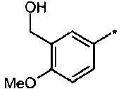 | 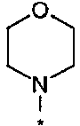 | 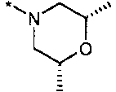
1b | 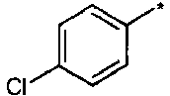 | 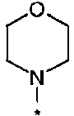 | 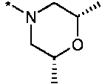
1c | 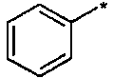 | 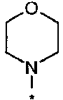 | 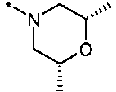
1d | 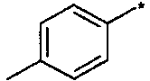 | 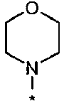 | 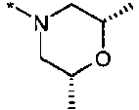
1e | 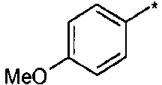 | 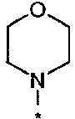 | 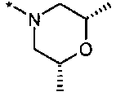
1f | 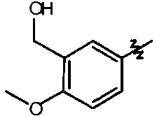 | 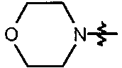 | 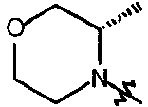
1g | 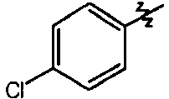 | 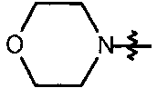 | 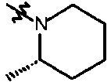
1h | 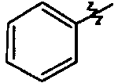 | 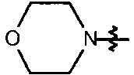 | 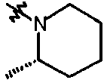
1i | 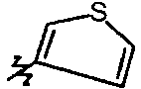 | 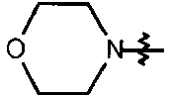 | 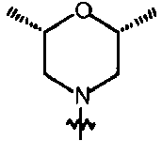
1j | 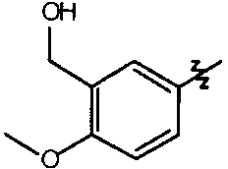 | 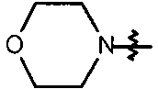 | 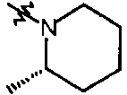
1k | 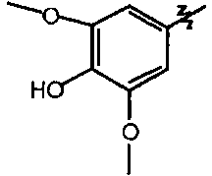 | 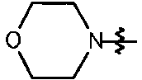 | 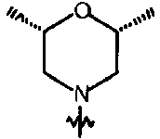
1l | 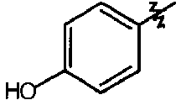 | 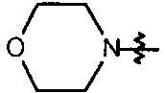 | 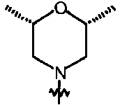
1m | 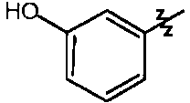 | 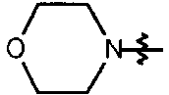 | 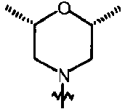
1n | 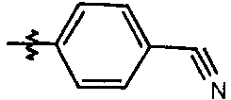 | 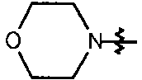 | 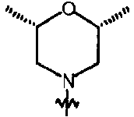
1o | 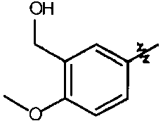 | 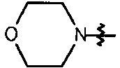 | 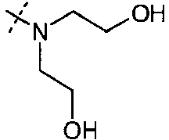
1p | 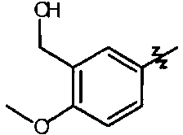 | 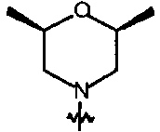 | 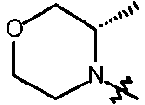
1q | 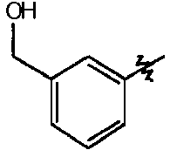 | 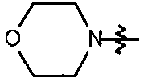 | 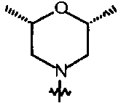
1r | 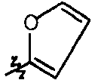 | 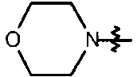 | 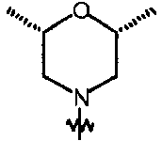
1s | 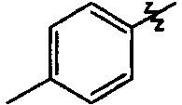 | 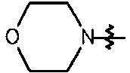 | 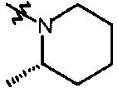
1t | 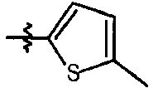 | 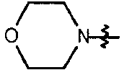 | 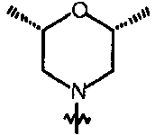
1u | 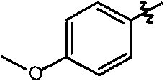 | 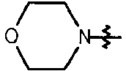 | 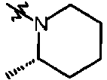
1v | 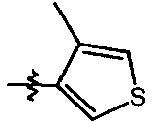 | 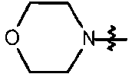 | 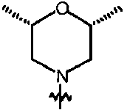
1w | 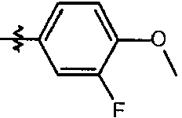 | 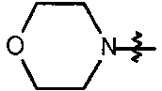
1x | 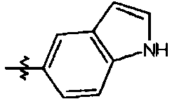 | 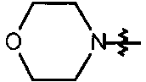 | 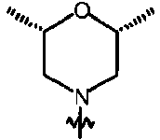
1y | 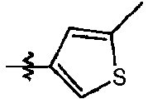 | 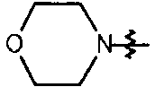 | 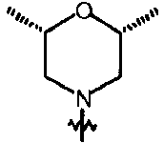
1z | 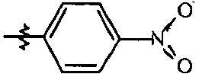 | 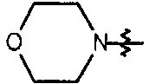 | 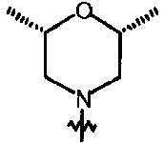
1aa | 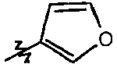 | 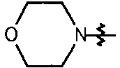 | 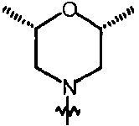
1ab | 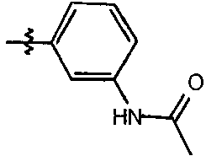 | 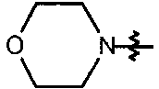 | 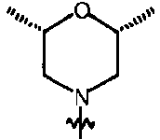
1ac | 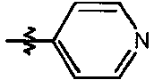 | 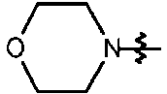 | 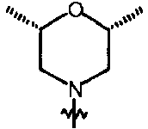
1ad | 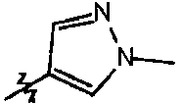 | 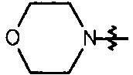 | 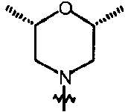
1ae | 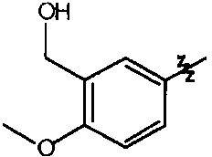 | 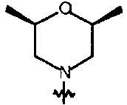 | 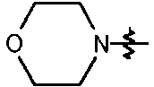
1af | 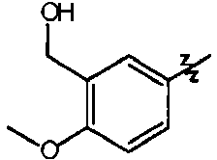 | 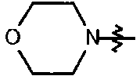 | 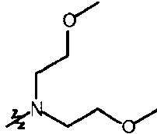
1ag | 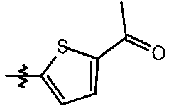 | 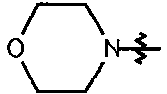 | 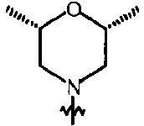
1ah | 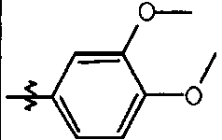 | 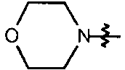 | 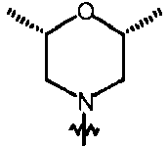
1ai | 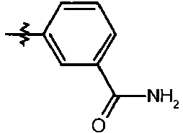 | 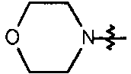 | 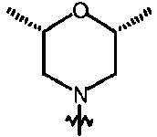
1aj | 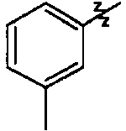 | 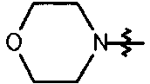 | 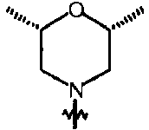
1ak | 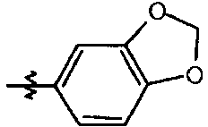 | 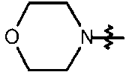 | 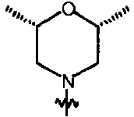
1al | 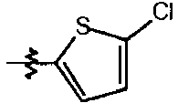 | 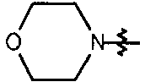 | 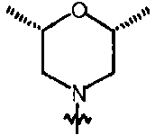
1am | 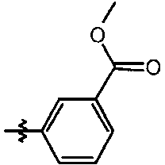 | 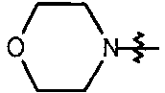 | 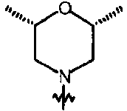
1an | 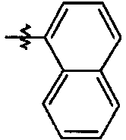 | 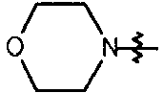 | 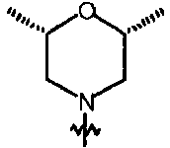
1ao | 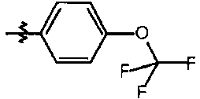 | 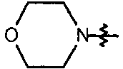 | 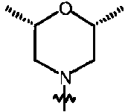
1ap | 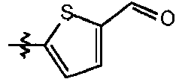 | 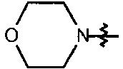 | 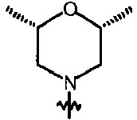
1aq | 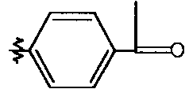 | 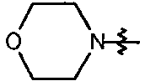 | 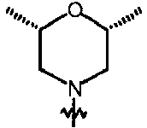
1ar | 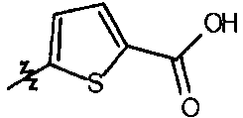 | 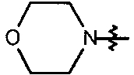 | 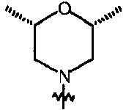
1as | 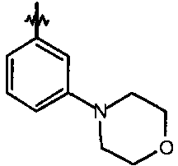 | 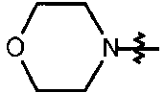 | 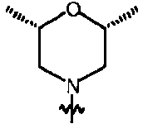
1at | 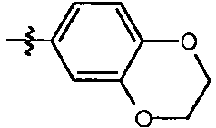 | 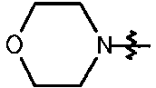 | 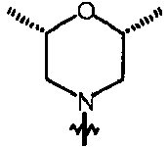
1au | 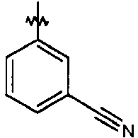 | 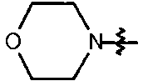 | 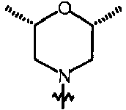
1av | 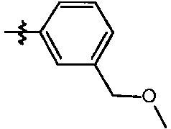 | 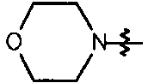 | 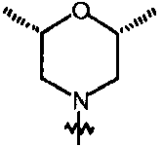
1aw | 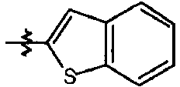 | 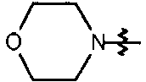 | 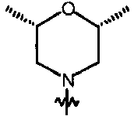
1ax | 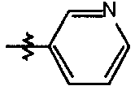 | 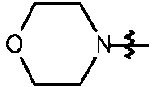 | 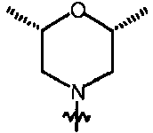
1ay | 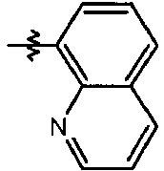 | 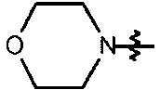 | 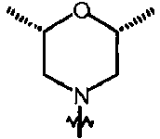
1az | 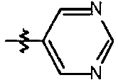 | 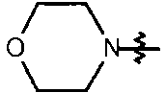 | 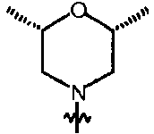
1ba | 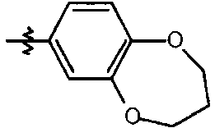 | 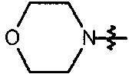 | 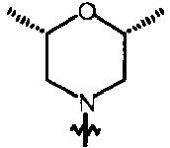
1bb | 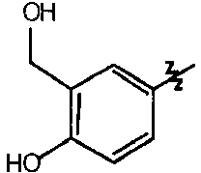 | 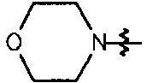 | 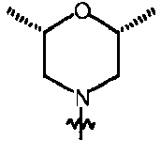
1bc | 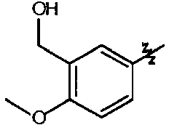 | 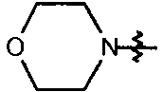 | 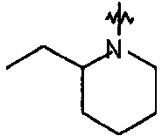
1bd | 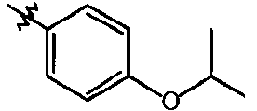 | 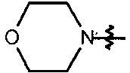 | 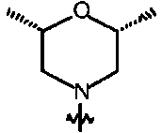
1be | 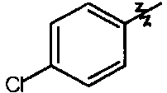 | 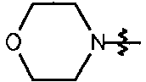 | 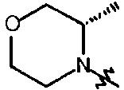
1bf | 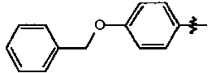 | 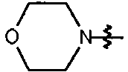 | 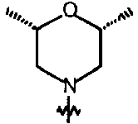
1bg | 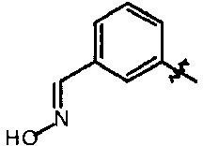 | 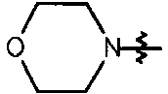 | 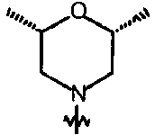
1bh | 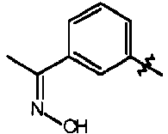 | 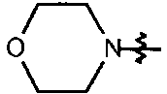 | 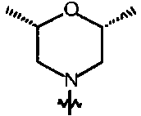
1bi | 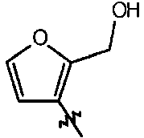 | 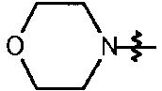 | 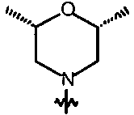
1bk | 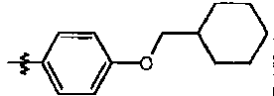 | 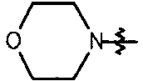 | 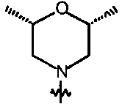
1bl | 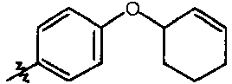 | 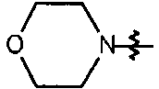 | 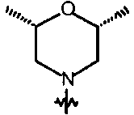
1bm | 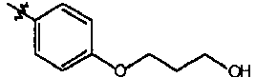 | 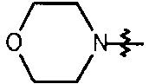 | 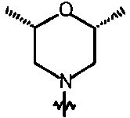
1bn | 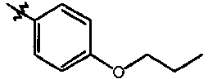 | 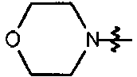 | 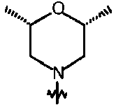
1bo | 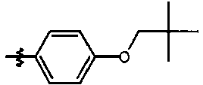 | 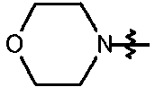 | 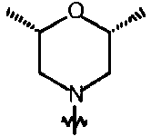
1bp | 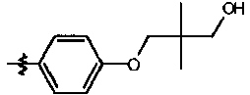 | 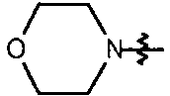 | 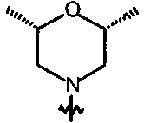
1bq | 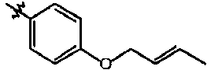 | 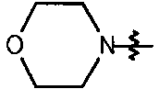 | 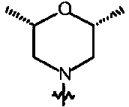
1br | 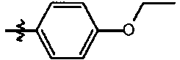 | 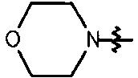 | 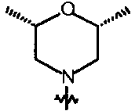
1bs | 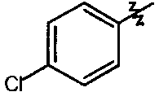 | 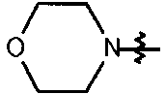 | 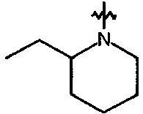
1bt | 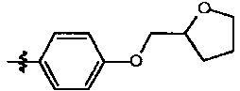 | 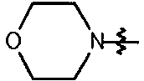 | 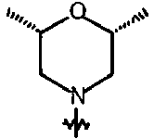
1bu | 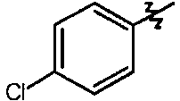 | 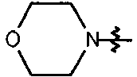 | 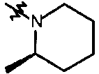
1bv | 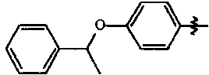 | 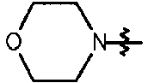 | 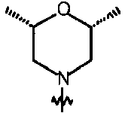
1bw | 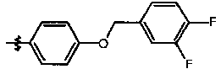 | 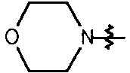 | 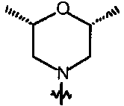
1bx | 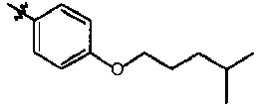 | 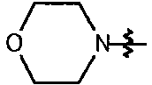 | 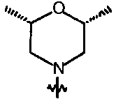

8a
8b
8c
8d
8e
8f
8g
8h
8i
8j
8k
8l
8m
8n
8o
8p
8q
8r
8s
8t
8u
8v
8w
8x
8y
8z
8aa
8ab
8ac
8ad
8ae
8af
8ag
8ah
8ai
8aj
8ak
8al
8am
8an
8ao
8ap
8aq
8ar
8as
8at
8au
8av
8aw
8ax
8ay
8az
8ba
8bb
8bc
8bd
8be
8bf
8bg

9a
9b
9c
9d
9e
9f
9g
9h
9i
9j
9k
9l
9m
9n
9o
9p
9q
9r
9s
9t
9u
9v
9w
9x
9y
9z
9aa
9ab
9ac
9ad
9ae

arba jo farmaciniu požiūriu priimtina druska.

11. Farmacinė kompozicija, apimanti junginį pagal bet kurį vieną iš 1 – 10 punktų arba jo farmaciniu požiūriu priimtiną druską ir farmaciniu požiūriu priimtiną nešiklį arba skiediklį.

12. Junginys pagal bet kurį vieną iš 1 – 10 punktų arba jo farmaciniu požiūriu priimtina druska, skirti naudoti kaip vaistas.

13. Junginio pagal bet kurį vieną iš 1 – 10 punktų arba jo farmaciniu požiūriu priimtinos druskos, be išlygų, panaudojimas gaminant vaistą, skirtą ligos gydymui esant mTOR slopinimui.

